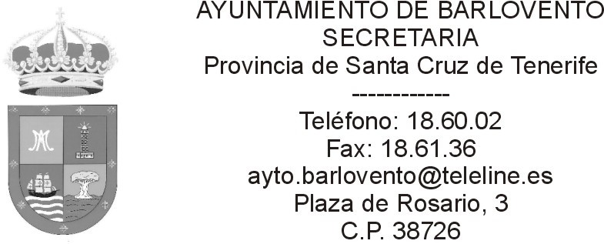

DON GUZMAN GONZALEZ PEREZ, SECRETARIO
DEL AYUNTAMIENTO DE BARLOVENTO.---------

CERTIFICO: Que habiendo estado expuesto al público el expediente de aprobación inicial del Presupuesto Único de este Ayuntamiento para el año 2.020, mediante inserción en el Boletín Oficial de La Provincia nº 142, de fecha 25 de noviembre de 2.019 y tablón de anuncios de este ayuntamiento, por plazo de 15 días hábiles, contados desde el día 26 de noviembre de 2.019 hasta el día 17 de diciembre de 2.019, ambos inclusive; no se han presentado reclamaciones.

Y para que así conste y surta sus efectos en el expediente de su razón, expido la presente de orden y con el visto bueno del Sr. Alcalde, en Barlovento, a dieciocho de diciembre del dos mil diecinueve.

VºBº
El Alcalde

